УО «Гомельский государственный университет

им. Ф. Скорины»
Физический факультет
Кафедра общей физики

ОТЧЁТ ПО ЛАБОРАТОРНОЙ РАБОТЕ № 3

Создание домена Windows Server 2003

Проверил: Выполнил:
Грищенко В.В. студент группы МС-32
Лесницкий Александр

Гомель 2020

Лабораторная работа № 4

Определение момента инерции тела
и проверка теоремы Штейнера
методом крутильных колебаний

Отчёт по лабораторной работе № 3
Создание домена Windows Server 2003

Задание 1. Установить на сервере службу каталога Active Directory и создать домен
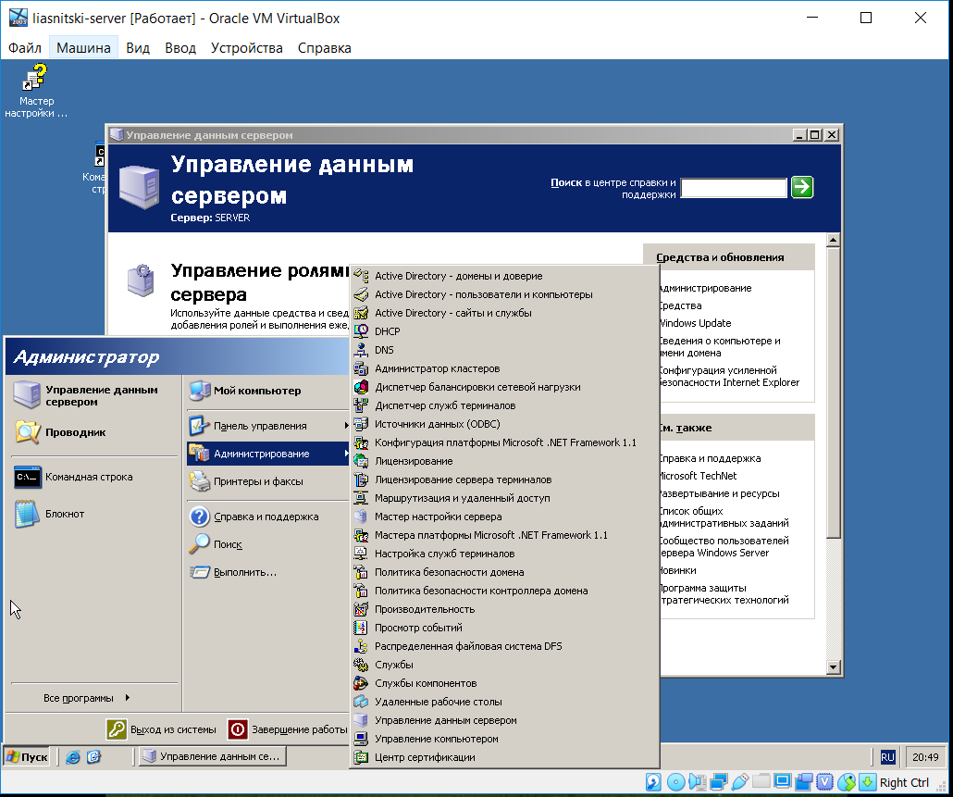

Задание 2. Просмотреть созданный домен одним из способов.
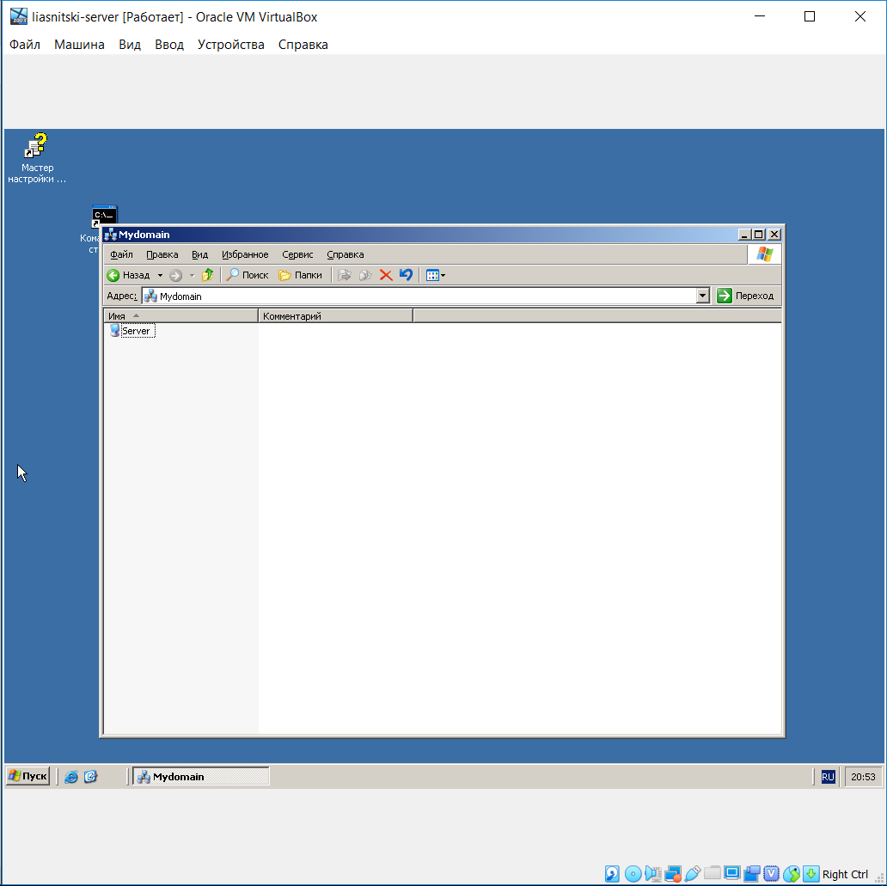

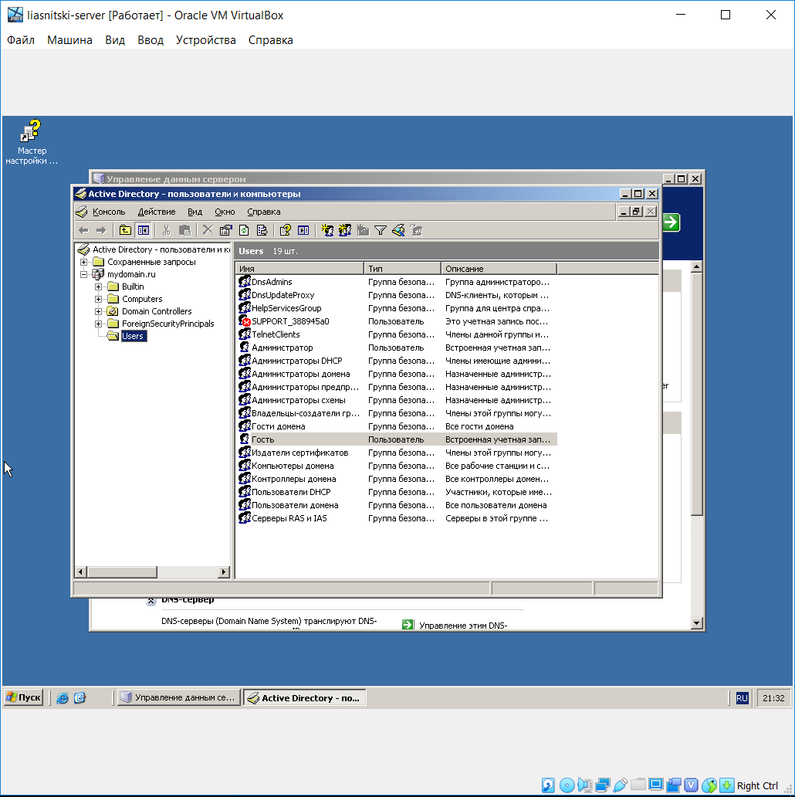

Задание 3. Проверить работу службы DNS с помощью оснастки DNS.
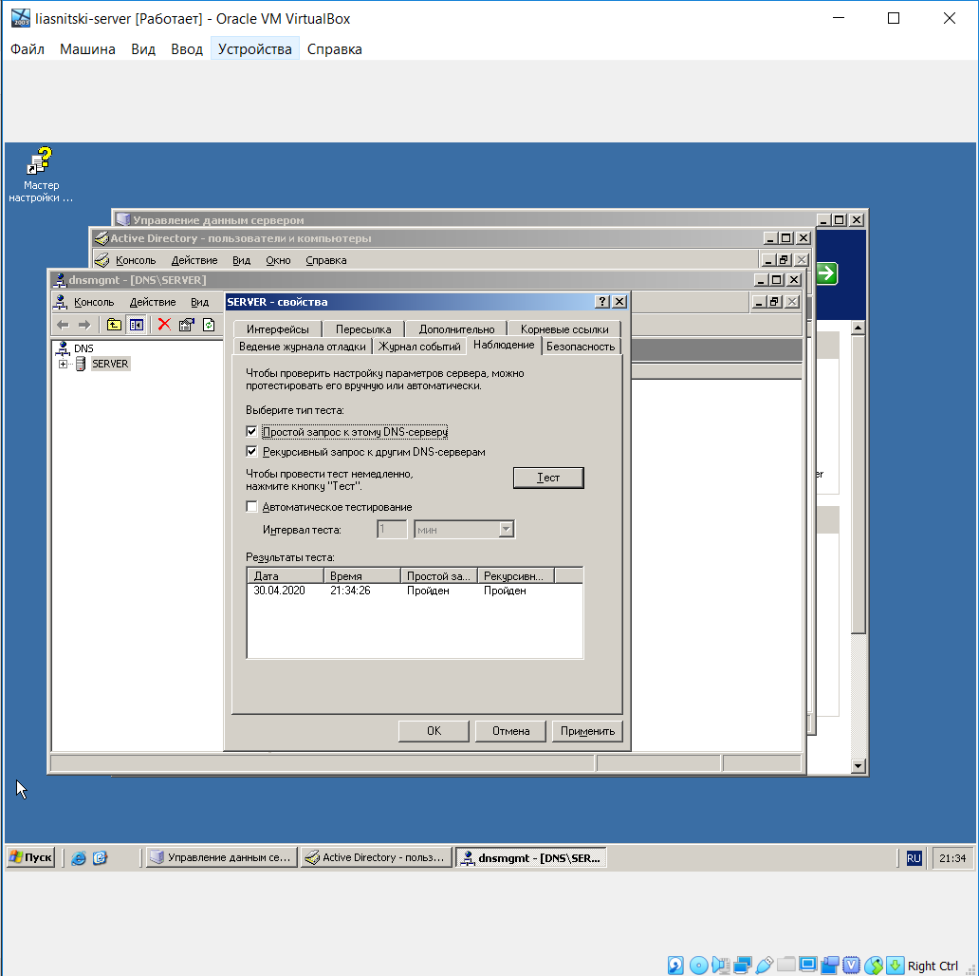

Задание 4. Удалить службу Active Directory.
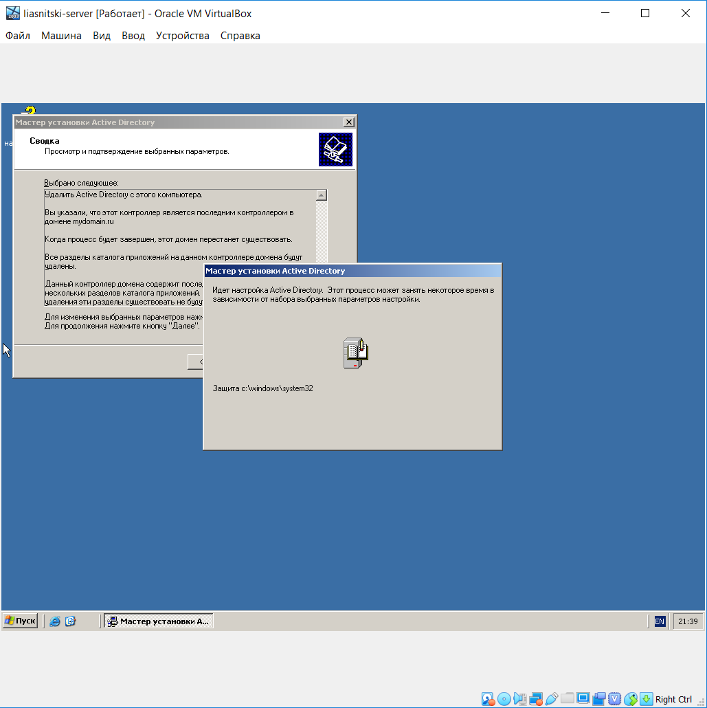
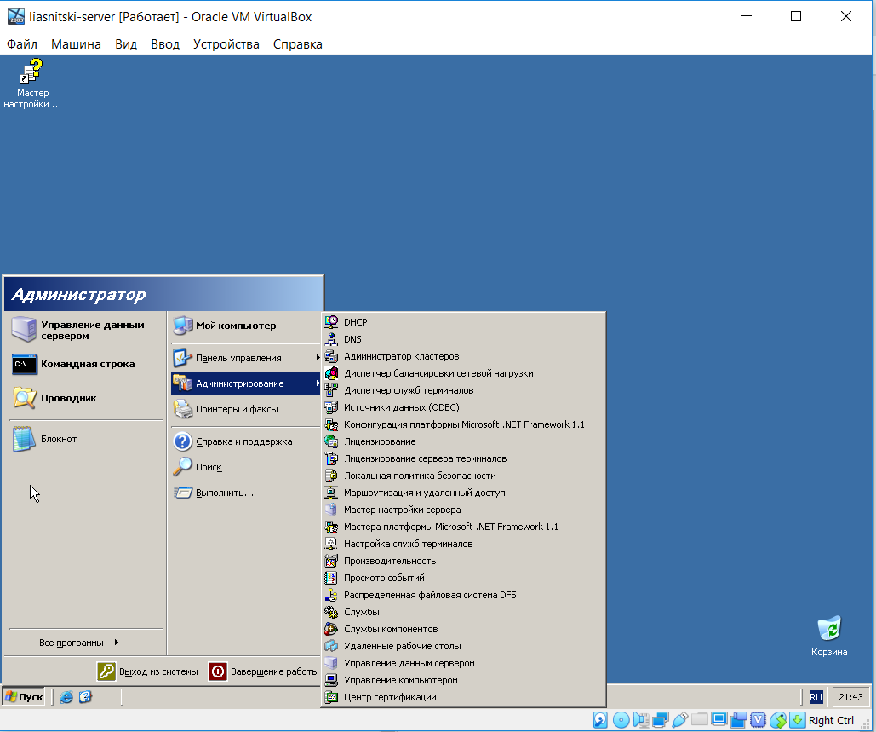
Самостоятельная работа
Задание 1. Создайте имя сервера контроллера домена с IP-адресом 10.10.10.1.
